文成大峃建设路“5∙25”一般坍塌事故调查报告
来源：温州市应急管理局 温州市应急管理局·内页分页列表(事故调查)
原文链接：https://yjglj.wenzhou.gov.cn/art/2024/10/8/art_1229252445_4259165.html
发布时间：2024-10-08 抓取时间：2026-10-14 正文含图，已嵌入原图

2024年5月25日19时20分许，文成县大峃镇建设路138号发生一起房屋内部局部坍塌事故，造成2人死亡，1人受伤。
根据《生产安全事故报告和调查处理条例》（国务院令第493号）《浙江省生产安全事故报告和调查处理规定》（浙江省人民政府令第310号）规定和浙江省安全生产委员会办公室事故查处挂牌督办要求，温州市人民政府于5月27日成立了由市政府副秘书长毛正晓为组长，市应急管理局、市公安局、市总工会、市住建局、文成县有关单位派员参加的文成大峃建设路“5∙25”一般坍塌事故联合调查组（下称事故调查组），对该起事故进行提级调查。并邀请市县检察院、县纪委监委参加，同时聘请房屋鉴定专家对房屋坍塌原因进行技术分析鉴定。
事故调查组按照“四不放过”和“科学严谨、依法依规、实事求是、注重实效”的原则，通过现场勘验、调查取证、技术鉴定、专家分析等，查明了事故经过、发生原因、人员伤亡和直接经济损失情况，认定了事故性质和责任，提出了对有关责任人和责任单位的处理建议，并针对事故暴露出的突出原因,提出了防范措施建议。
经调查认定，文成大峃建设路“5∙25”一般坍塌事故是一起因盲目作业，拆除承重结构造成的一般生产安全责任事故。
一、事故房屋及相关人员基本情况
（一）事发房屋基本情况
1、该坍塌房屋位于文成县大峃镇建设路138号，建造于上世纪70年代，原为3层，后违章加盖第四层钢架结构，总面积665㎡，商业性质，砖混结构。该房屋为南北朝向，四个开间，主立面朝向南侧的二新街；层数为4层，其中第4层为后搭建的钢结构(外墙为砌体墙,屋面为轻钢结构屋面)，一层净高约为4.4m，二、三层层高约为3.5m；西边两个开间主要采用梁柱承重，部分柱为钢筋混凝土柱，部分柱为砖柱，混凝土梁为托梁（其上一层相应位置为墙体承重）；东边三个开间主要采用墙体承重；承重墙体采用大仑砖砌筑，砖砌块尺寸约为250×75×50mm，其中一、二层为平砌空斗墙，三层为立砌空斗墙。
该房屋经住建部门牵头城乡危旧房整治多次排查，2018年、2020年、2022年3次排查结果均为乙类，不属于危房范畴。
2、房屋流转情况
（1）产权人：华侨物资供应公司；房产证号：005062；办证时间1990年；建筑面积：665平方米；房屋3层；用途：商业办公。
（2）产权人：文成县华侨友谊公司（单位名称变更）；土地证号：1-1995-1-10988；土地使用权面积：240.52平方米；房产证号：1-03845，办证时间1995年，建筑面积：665.3平方米。
（3）产权人：浙江中欧房地产开发有限公司（以招标拍卖的方式转移）；土地证号：1-2010-1-644，土地使用权面积：240.52平方米；房产证号：1-20149，办证时间2010年，建筑面积：665.3平方米。
（4）产权人：金某某（以买卖的方式转移）；土地证号：1-2011-1-59，土地使用权面积：240.5平方米；房产证号：1-21254，办证时间2010年，建筑面积：665.3平方米。
（5）土地权利人：金某某，土地证号：1-2011-1-107，宗地面积：240.5；房产证权利人：金某某、周某某（因房产分割变更），房产证号1-21622，1-21623，办证时间2011年。
（6）文成县大峃镇建设路138号101（地址变为：文成县大峃镇建设路138-3号）买卖发生转移，历史状态；土地证权利人：赵慧林、郑某某、郑某某、赵某，证书号：文国用(2016)第01686号；房产证权利人：赵慧林、郑某某、郑某某、赵某，证书号：温房权证文成字第1029800号,温房权证文成字第1029802号,温房权证文成字第1029803号,温房权证文成字第1029801号，办证时间：2016年。
（7）文成县大峃镇建设路138-3号（继承发生转移）原101；权利人：赵慧林、郑某某、郑某某、赵某，证书号：浙(2018)文成县不动产权第0007343号。
自2016年9月，赵慧林、郑某某、郑某某、赵某等四人合资从金某某处购得房屋产权后，赵慧林受其他房主委托负责处理房屋出租事宜。该房屋从建成至事发，多次变更产权人和承租人，每次根据使用方的经营需求，都会变动内部的格局和装修。2024年5月21日，赵慧林以每年520000元的价格将该房屋出租给倪城良，并与之签订合同。
3、违章建筑有关情况
（1）违章建筑基本情况：2011年，金某某在出租房屋给邮储银行使用期间，在原有3层结构上未经审批擅自加盖第四层钢架结构。四层屋面为轻钢结构屋面，楼板为压型钢板组合楼板，外墙为砌体墙，墙体为立砌空斗墙体，砖尺寸为250×75×50mm，墙体粉刷层每侧均为15mm厚，总面积约为81.44平方米。
（2）违章建筑性质认定：根据《文成县人民政府关于印发文成县违法建筑认定标准及分类处置办法的通知》（文政发〔2017〕158号）第十三条之规定“属于下列情形的存量违法建筑（2013年10月1日前建成的违法建筑视为存量违法建筑），可以认定为尚可采取改正措施消除对规划实施的影响，责令当事人限期申请补办、变更相关规划许可证，或者采取改建、回填等改正措施，可处以罚款。”该违章建设年限为2011年，属于存量违法建筑。
（3）违章建筑事故原因关联性分析：经专家组技术分析(详见《文成大峃建设路“5·25”一般房屋坍塌事故四层加层对坍塌影响补充分析》)，四层加层并非导致局部坍塌的直接原因，且无法查明坍塌前墙体的实际受损范围，无法就四层加层对受损后墙体承载力的影响进行分析，但加层增加的荷载相对整体荷载占比较小。现场局部坍塌发生后，四层压型钢板组合楼板及钢屋面未坍塌下落，没有证据表明四层加层导致坍塌范围的扩大。
（4）违章建筑对救援工作影响分析：四层加层建筑未坍塌，没有增加现场救援清理工作量及难度，但现场救援过程中，四层未坍塌建筑的不稳定因素，对救援组织指挥工作造成一定的影响。
4、各层的结构布置情况如下图所示：
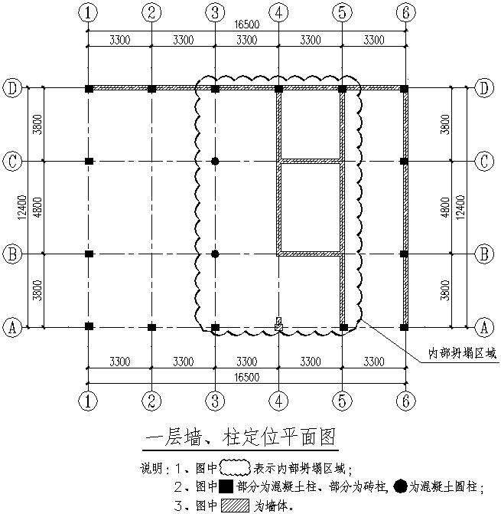
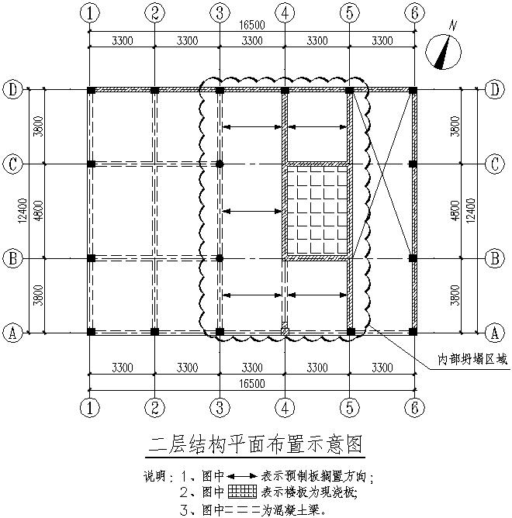
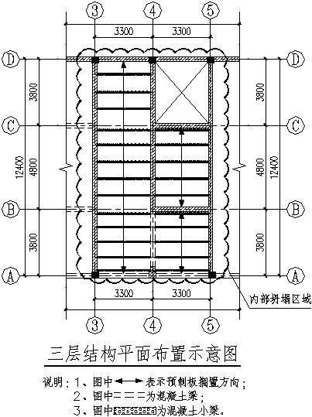
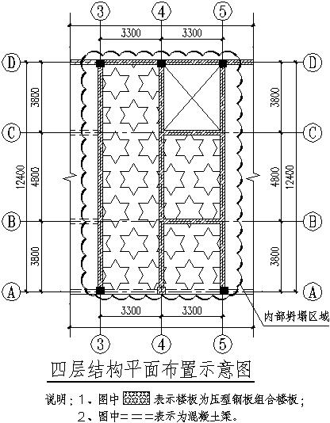
（二）事故相关人员基本情况
1.赵慧林，浙江文成人，系房屋所有权人。
2.倪城良，浙江衢州人，系房屋使用者。
3.孟天华，贵州毕节人，系清理作业主要组织者。
4.刘振春，江西宜春人，系清理作业人员，受孟天华组织进行清理作业。
5.胡根梅，江西宜春人，系清理作业人员，受孟天华组织进行清理作业。
6.王大利，浙江文成人，系清理作业人员，受孟天华组织进行清理作业。
二、事故基本情况
（一）事故发生经过
2024年5月23日，房屋使用人倪城良以7500元的价格口头约定，委托孟天华对位于建设路138号房屋内一楼原承租方邮政储蓄银行遗留下的接待室、柜台、桌凳、房门等进行拆除、清理，为后续经营活动做准备。孟天华组织了王大利、刘振春、胡根梅等人参与清理作业，清理过程中，倪城良要求孟天华拆除第三和第四开间中间的一层横向墙体，25日下午3时许，该墙体大部分被拆除，至事发，王大利、刘振春、胡根梅等人持续进行拆除、清理作业。16时许，孟天华发现一楼部分墙体及二楼楼板部分开裂，至19时20分许，房屋二、三层墙体及二、三层楼板出现坍塌，造成3人被困（王大利、胡根梅、刘振春）。经搜救，于19时40分救出被困人员胡根梅，立即送医；5月26日2时30分搜寻到王大利、刘振春等2人，经送医抢救无效死亡。
（二）事故现场概况
现场勘查情况:
1、内部坍塌区域为西往东第三和第四开间，坍塌部分为一至三层墙体及二、三层楼面，主要坍塌构件为预制楼板、部分现浇楼板、混凝土小梁、砖砌墙体。内部坍塌区域二层楼板主要为预制5孔板，局部为现浇楼板；内部坍塌区域三层楼板为预制板；内部坍塌区域四层楼板为压型钢板组合楼板；坍塌区域二层预制楼板搁置于东西两侧的墙体之上，三层预制楼板搁置于混凝土小梁之上，混凝土小梁搁置于两侧墙体之上。房屋内部局部坍塌后剩余墙体布置情况如下图所示：
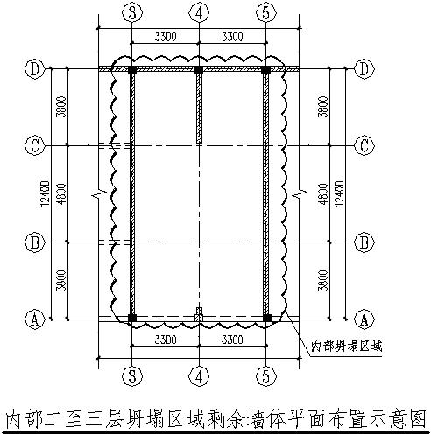
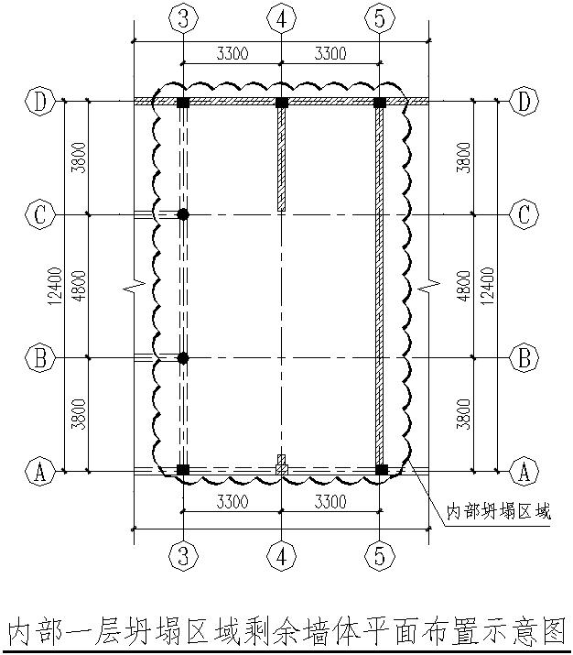
2、第三开间西侧墙体及第四开间的东侧墙体未整体坍塌，墙体预制楼板、小梁等搁置处因预制楼板、小梁的塌落出现了受损情况；第三开间西侧墙体及第四开间东侧墙体偶有未掉落的预制楼板悬挂；坍塌首先出现在第三和第四开间的中间墙体，该墙体坍塌后导致与其相关的第三和第四开间的楼板相继出现坍塌情况。
（三）人员伤亡和直接经济损失情况
本次事故造成2人死亡，1人受伤（后经送医救治无效死亡），根据《企业职工伤亡事故经济损失统计标准（GB6721-1986）》等标准和规定统计，直接经济损失约440.88万元。
1.王大利，男，浙江文成人，受孟天华组织进行清理作业，死亡。
2.刘振春，男，江西宜春人，受孟天华组织进行清理作业，死亡。
3.胡根梅、女、江西宜春人，受孟天华组织进行清理作业，受伤，经救治无效，于2024年7月3日死亡。（依据《生产安全事故报告和调查处理条例》规定，该死者不纳入事故死亡人数统计）
三、事故应急处置及评估情况
（一）事故信息接报
5月25日19时20分许，文成县消防大队接群众报警称二新街与建设路交叉路口发生坍塌事故，19时21分文成县应急管理局接到公安局警情，19时26分文成县委总值班室收到消防大队事故信息。经核实情况并报领导后，19时53分文成县委总值班室向市委总值班室口头报告，19时55分文成县当天值班领导向市应急管理局指挥服务保障中心主任口头报告情况，21时06分县总值班室通过突发快响书面报告情况，县应急管理局一同上报市局，26日5时15分县总值班室通过突发快响续报情况，县应急管理局一同上报市局。
（二）事故应急救援情况
事故发生后,市委市政府主要领导作出重要指示批示，市委常委、副市长李军文第一时间赶赴现场坐镇指挥，市应急、消防、住建、卫健等部门立即派员赶赴文成。县委县政府主要领导第一时间抵达现场指挥应急救援工作，召集相关部门和属地乡镇进行调度处置，并成立处置领导小组，下设现场搜救组、抢救救治组、联合调查组、舆情处置组、善后处置组、现场解危组、秩序维护组等7个工作组，明确各组职责，迅速抽调专业力量，及时开展事件救援和善后处置工作。市县两级共出动消防、应急、公安、120医务人员等146人，动用大型吊车、挖机、救援车辆共23台，第一时间赶赴现场开展救援。
由于坍塌建筑四周残留框架墙体极不稳定，且考虑到未坍塌的四层违章，容易造成二次坍塌，加之施救空间狭窄，为确保施救安全性和避免受困人员二次伤害，现场采取以人工为主、机械为辅、逐层剥离、轮番作业的施救方案，有序推进救援。
5月25日19时40分，救出1名被困人员胡根梅；5月26日凌晨2时30分，搜寻到另外2名被困人员，经送医院抢救无效死亡。
（三）善后处置与复盘措施情况
1.善后处置：事故发生后，文成县第一时间派遣警力，划出警戒，维持现场，确保救援顺利进行；现每日安排执法力量巡护安全秩序，防止发生次生问题。在坍塌房屋周边搭设隔离墙和防护网，拆除人行道、护栏、雨水箅子、路灯等市政设施，重新修复和调试供水、供气等公用设施，方便周边群众生产生活。完成坍塌房屋安全鉴定（D级）及结构鉴定现场检测工作，制定《关于建设路与二新街路口处危房拆除方案》，下步根据方案有序开展坍塌房屋拆除工作。经协商，于2024年5月26日与王大利家属达成调解协议，于2024年5月28日与刘振春家属达成调解协议，社会面平稳有序，家属情绪稳定。
2.复盘整改：文成县第一时间召开县委常委会和全县城乡危旧房屋安全隐患大排查大整治工作部署会，对本次突发事件进行复盘总结，深入分析事件原因，并要求以点及面，举一反三开展大排查大整治。高标准落实全市城乡房屋排险保安五年行动部署要求，出台《文成县“两房”改造安全隐患排查整治专项行动方案》，重点对经营性房屋和旧房改造情况，开展一次全覆盖、无死角、零盲区的排查整治。制定完善房屋定期体检、房屋质量保险等制度，建立隐患常态化巡查机制，严格“两房”改扩建审批，加强“两房”装饰装修管理，实行“两房”分类“体检”，同时广泛开展教育培训，全面清除“两房”安全隐患，切实保障群众生命财产安全。
四、事故原因分析及存在的主要问题
（一）直接原因
根据现场调查及技术分析认定，房屋一层横向承重墙体局部受损，导致一层承重墙体承载力不足，是引发房屋部分墙体及楼板出现坍塌的直接原因。
（二）事故相关人员主要问题
1.小微工程施工组织不当，盲目指挥、冒险作业，破坏房屋建筑主体，是导致该起事故的重要原因。
2.房屋所有权人未落实房屋使用安全责任，是导致该起事故的重要原因。
3.房屋使用人对作业现场安全管理缺失，是导致该起事故的重要原因。
（三）地方有关部门、党委政府主要问题
1.大峃镇人民政府，虽已对辖区所属城乡房屋进行了排查整治，但房屋使用安全管理常态化、网格化管理制度不健全，对辖区内房屋使用安全状况监督检查不力，排查和日常管理不到位，未能及时发现和处置辖区存量违法建筑。
2.文成县住建局，虽已开展城乡危旧房及自建房的安全排查整治专项行动，但对房屋使用安全监督管理工作部署开展不力，对城镇房屋作业过程中损毁承重墙行为排查和日常管理不到位；在城镇房屋排查时，未提出房屋存在的违章处置意见，未移送有关部门处理。
3.文成县综合行政执法局对存量违法建筑处置工作推进不力，未落实对涉及安全隐患的存量违建“零容忍”的工作要求，导致存量违法建筑未得到及时处置。
五、对事故有关责任人员及责任单位的处理建议
（一）建议追究刑事责任人员
1.孟天华，作为房屋清理作业组织者，盲目组织施工，导致事故发生，对该起事故发生负有直接责任，建议司法机关追究其刑事责任，现已被采取刑事拘留强制措施。
2.倪城良，作为房屋使用人，盲目指使他人违规作业，未履行作业现场安全责任，对该起事故发生负有主要责任，建议司法机关追究其刑事责任，现已被采取刑事拘留强制措施。
3.赵慧林，作为房屋所有权人，未认真履行房屋所有权人责任，建议司法机关追究其刑事责任，现已被采取刑事拘留强制措施。
（二）对有关责任人员问责处理建议
1.赵汉秋，二新社区网格员，负责辖区房屋使用安全巡查工作，对其负责的辖区房屋使用安全日常巡查不到位，建议解除劳动用工关系；
2.陈炤，大峃镇二新社区党支部副书记、居监会主任，房屋使用安全排查和日常管理不到位，建议给予党内警告处分；
3.林媚，大峃镇党建统领办公室人大干事驻二新社区干部，房屋使用安全排查和日常管理不到位，建议给予政务警告处分；
4.陈强强，大峃镇村建建设办公室负责人，房屋使用安全排查和日常管理不到位，建议给予诫勉谈话；
5.雷海武，大峃镇党委委员、副镇长，分管城市建设工作，负有领导责任，建议给予诫勉谈话；
6.刘俊杰，文成县综合行政执法局副局长，负有领导责任，建议给予通报批评；
7胡琪焱，文成县住建局房屋安全管理中心负责人，履职不到位，建议给予诫勉谈话；
8.胡三东，文成县住建局党委副书记、副局长，作为分管领导，负有领导责任，建议给予通报批评；
9.王宝坎，文成县住建局党委书记、局长，负有领导责任，建议给予通报批评；
10.林伟，文成县委常委、副县长，负有领导责任，建议向中共文成县委做出书面检查。
（三）有关责任单位处理建议
1.责令文成县大峃镇及文成县综合行政执法局对涉事房屋四层违章予以强制拆除。
2.文成县大峃镇就属地房屋使用安全管理、属地存量违章处置工作中存在的问题，责成其向文成县人民政府做出书面检查。
3.文成县住建局就该起事故暴露出来的房屋使用安全监管、存量违章处置工作中存在的问题，责成其向文成县人民政府做出书面检查。
4.文成县综合行政执法局就存量违法建筑处置工作存在问题，文成县人民政府予以全县通报。
5.市安委会对文成县住建局挂牌督办整治3个月，限制党政主要领导和分管领导人事变动和评优评先。
六、事故防范与整改措施
（一）落实房屋使用安全责任主体。按照“谁拥有谁负责、谁使用谁负责”的原则，经营性自建房产权人为房屋使用安全第一责任人，承担房屋使用安全主体责任。产权人与使用人不一致的，产权人与使用人按照约定承担房屋使用安全责任。房屋使用安全责任人应定期开展安全自查，按照房屋规划设计用途或者依法批准的用途合理建设、使用房屋，不得将存在安全隐患的房屋用作经营用途。乡镇人民政府、街道办事处应当督促房屋使用安全责任人依法依规开展经营性自建房装饰装修活动，经营性自建房装饰装修应当严格按照有关法律法规和工程建设标准进行设计和施工，不得擅自变动建筑主体和承重结构。
（二）迅速部署全市房屋使用安全再排查再整治。各地各部门要按照《2024年温州市开展破坏房屋结构安全行为专项整治行动实施方案》的要求，对自建房专项排查整治结果进行再评估，聚焦3层以上、人员密集、违规改扩建等容易造成重大安全事故的经营性自建房的隐患排查，着重检查装修领域装修备案情况及违规拆改等情况，确保房屋排查不留死角，不留盲区，对存在问题的要重新进行“补课”；在6月-9月开展为期三个月的“破坏房屋结构安全违法行为”专项整治，落实相关主管部门行业监管、指导责任，强化对未批先建的违法改建、未经审批擅自改变建筑功能、破坏房屋承重结构的违法装修等行为监管；把涉及公共安全的房屋纳入监管重点，在8月底前排查并梳理全市公共房屋清册，对隐患房屋根据风险程度分类施治，对存在严重安全隐患、不具备使用条件的，立即采取停止使用等管控措施，坚决防止较大以上事故发生。各县市区要完善违法建设台账管理，有效处置存量违法建设，对本地区新增违法建设实行零容忍，发现一起，查处一起，坚决遏制新增违法建设。
（三）健全完善房屋使用安全监管长效机制。按照《温州市城乡房屋排险保安五年行动》相关要求，督促各地健全城乡房屋安全全链条监管机制，8月底前各地要研究制定符合本地实际的自建房新建、改建、装修等行为的事前审批和事后监管制度和操作细则，厘清全过程部门管理职责边界。探索建立房屋定期体检、房屋质量保险以及房屋使用安全情况公示制度，鼓励房屋产权人或使用人主动公示房屋安全鉴定和隐患动态排查整治等情况，接受社会监督。加强行刑衔接，对违法使用不安全房屋造成重大隐患拒不改正的，依法严加治理。
（四）加强宣传警示教育，严格落实各层级房屋安全责任。加强房屋使用安全政策和知识宣传教育，住建部门每年不少于2次对市县、乡镇（街道）工作人员、网格员开展专业知识培训；有针对性地开展面向基层的房屋使用安全宣传教育，老旧房集中的乡镇（街道）原则上每年要组织开展不少于1次的房屋安全宣传进社区（进村居）活动；加强对房屋所有人、使用人及参与有关建设活动相关人员的警示教育，提升安全意识和避险能力；建立群众举报奖励机制，发动群众举报违法违规使用房屋行为。

